

Diseño de instrumentos para verificación de artefactos GA4-220501095-AA4-EV02

Taller Práctico

OCTUBRE de 2023

sena

Centro Ambiental y Ecoturístico del Nororiente Amazónico

**INTRODUCCIÓN**

Lista de verificación, también conocida como hoja de verificación, lista de verificación, hoja de cálculo hoja de verificación y control, un formato impreso muy utilizado para recopilar datos observando situaciones o procesos específico. Estas incluyen acciones que utilizan confirmaciones dinámicas. Un conjunto limitado de casos de prueba seleccionados adecuadamente de casos de prueba típicos y cantidad ilimitada de aplicación del comportamiento esperado.

Por lo tanto, la verificación del software es una parte esencial del proyecto cuyo principal objetivo es garantizar el cumplimiento de las soluciones informáticas y completar todos los requisitos y objetivos del programa.

* **DESARROLLO DE ACTIVIDAD**

Utilizamos la metodología ágil al construir nuestros proyectos de software para optimizar los resultados a desear.

En el siguiente caso, usaremos artefactos específicos llamados casos de uso, considerando y teniendo en cuenta los requisitos específicos del sistema, realizamos cambios en nuestro diagrama de casos de uso es el siguiente diagrama:

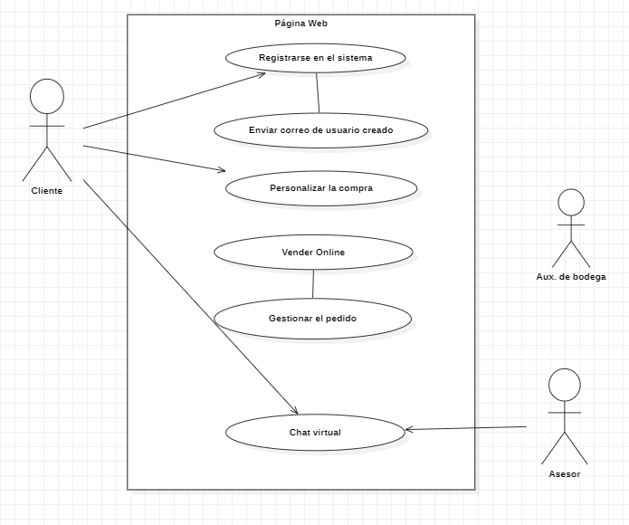

* **LISTA DE CHEQUEO**

Las listas de chequeo o checklist son formatos de control, se crean para registrar actividades repetitivas y controlar el cumplimiento de una serie de requisitos o recolectar datos ordenadamente y de forma sistemática.

Las listas de chequeo suelen usarcé para:

* Realización de actividades en las que es importante que no se olvide ningún paso y/o deben hacerse las tareas con un orden establecido.
* Realización de inspecciones donde se debe dejar constancia de cuáles han sido los puntos inspeccionados.
* Verificar o examinar artículos.
* Examinar o analizar la localización de defectos. Verificar las causas de los defectos.
* Verificación y análisis de operaciones.
* Recopilar datos para su futuro análisis.

|  |  |  |  |  |  |
| --- | --- | --- | --- | --- | --- |
|  | | FORMATO LISTA DE CHEQUEO PARA VALIDACIÓN DE DOCUMENTACIÓN  DE DISEÑO GIS | | | |
| Emitido por | | Luis Fernando Peñaloza Ortiz | Versión: 01 | En revisión | Fecha: 24/10/23 |
| ITEM | **Descripción** | | **Cumple** | **No cumple** | **No aplica** |
| 1 | Al entrar a la web se genera  automáticamente una interfaz de un inicio  de usuario con contraseña y un catalogo  publico | |  |  |  |
| 2 | La interfaz de la web contiene un carrito  de compras para agregar los productos  deseados | |  |  |  |
| 3 | Los cuadros de texto soportan cierta  cantidad de caracteres para que el  usuario haga una búsqueda adecuada | |  |  |  |
| 4 | El sistema posee menús que ayudan a  una navegación ágil | |  |  |  |
| 5 | Los resultados que se muestran se ven  ordenados, según la consulta | |  |  |  |
| 6 | La interfaz contiene un tipo de letra y un  tamaño adecuado para la lectura de los  usuarios | |  |  |  |

**CONCLUSIONES**

Concluimos que el caso de uso es uno de los patrones más utilizado a la hora de crear proyectos. Gracias a las listas de chequeo o checklist, comprueban que son una de las herramientas más importantes y utilizadas en el momento de la recopilación de información, y sus funciones están diseñadas para realizar pruebas más ágiles y eficientes. Siguiendo los patrones de diseño sistemáticamente de Interfaces como se puede ver en la lista anterior.